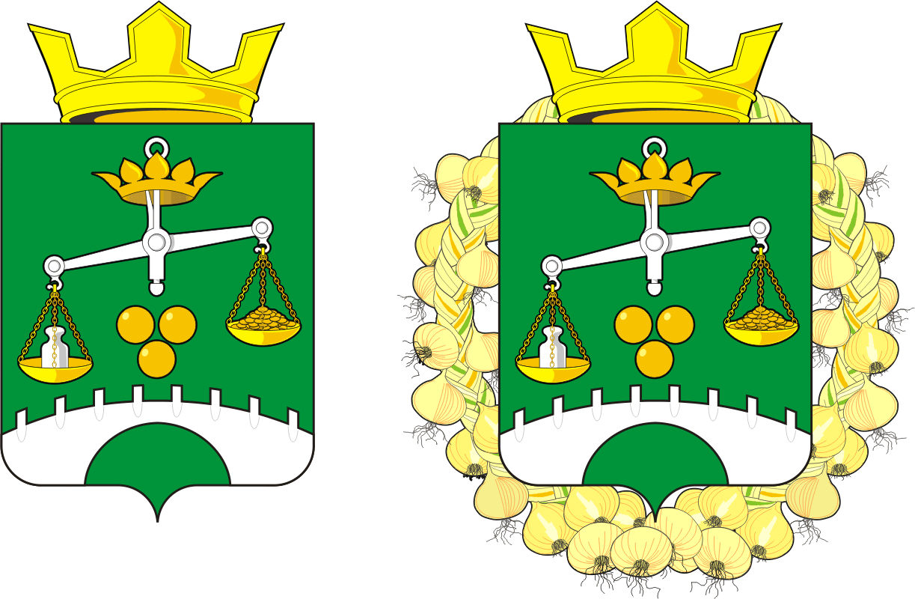

РОССИЙСКАЯ ФЕДЕРАЦИЯ

ОРЕНБУРГСКАЯ ОБЛАСТЬ

СОВЕТ ДЕПУТАТОВ МУНИЦИПАЛЬНОГО ОБРАЗОВАНИЯ
ПЕТРОВСКИЙ СЕЛЬСОВЕТ САРАКТАШСКОГО РАЙОНА
ЧЕТВЕРТОГО СОЗЫВА

РЕШЕНИЕ
Внеочередного восемнадцатого заседания Совета депутатов
муниципального образования Петровский сельсовет
четвертого созыва

№ 97 от 3 июня 2022 г

О внесении изменений в решение Совета депутатов Петровского сельсовета
от 23 декабря 2021 года № 76 «О бюджете МО Петровский сельсовет
на 2022 год и на плановый период 2023 и 2024 годов».

На основании статей 12, 132 Конституции Российской Федерации, статьи 9 Бюджетного кодекса Российской Федерации, статьи 35 Федерального закона от 06.10.2003 № 131-ФЗ "Об общих принципах организации местного самоуправления в Российской Федерации" и статьи 21 Устава Петровского сельсовета
Совет депутатов Петровского сельсовета

Р Е Ш И Л:
1. Внести изменения в решение Совета депутатов Петровского сельсовета от 23 декабря 2021 года № 76 «О бюджете МО Петровский сельсовет на 2022 год и на плановый период 2023 и 2024 годов».

- Приложение 1 «Источники внутреннего финансирования дефицита местного бюджета на 2022 год и плановый период 2023 и 2024 годов» уточнить согласно приложению 1;
- Приложение 5 «Поступление доходов в бюджет администрации муниципального образования Петровский сельсовет по кодам видов доходов, подвидов доходов на 2022 год и на плановый период 2023, 2024 годов» уточнить согласно приложению 5;
3.) Приложение 6 «Распределение бюджетных ассигнований бюджета Петровского сельсовета на 2022 год и на плановый период 2023 и 2024 годов по разделам и подразделам расходов классификации расходов бюджета» уточнить согласно приложению 6.
4) Приложение 7 «Распределение бюджетных ассигнований местного бюджета по разделам, подразделам, целевым статьям (муниципальным программам администрации Муниципального образования Петровского сельсовета и непрограммным направлениям деятельности),группам и подгруппам видов расходов классификации расходов бюджета на 2021 год и на плановый период 2022 и 2023 годов» уточнить согласно приложению 7.
5) приложение 8 «Ведомственная структура расходов местного бюджета муниципального образования Петровский сельсовет Саракташского района Оренбургской области на 2022 год и на плановый период 2023 и 2024 годов» уточнить согласно приложению 8.
6) приложение 9 «Распределение бюджетных ассигнований местного бюджета по целевым статьям (муниципальным программам, непрограммным направлениям деятельности), разделам, подразделам, группам и подгруппам видов расходов классификации расходов на 2022 год и на плановый период 2023 и 2024 годов» уточнить согласно приложению 9.
2. Контроль за исполнением данного решения возложить на постоянную комиссию Совета депутатов по бюджетной, налоговой и финансовой политике, собственности, экономическим вопросам, торговле и быту (Заельская Ж.А.)
3. Настоящее решение Совета депутатов вступает в силу с момента его принятия и подлежит опубликованию на официальном сайте администрации.

Председатель Совета депутатов: Григорян Е.Г.

Разослано: депутатам Совета депутатов, постоянным комиссиям

